**د علمي مقالو د رالیږلو لارښود**

**لومړۍ برخه: عمومي لارښوونې**

1. علمي مقالې د هر څیړونکي د اصلي کار په توګه باید د څیړنې اساس ولري او په بل ځای کې خپره شوې نه وي.
2. علمي مقاله باید له هر ډول ادبي سرقت څخه پاکه وي.
3. د علمي مقالې طرز او لیکنه باید معیاري وي او له املایي او ګرامري غلطیو څخه پاکه وي.
4. د علمی مقالو په لیکلو کې په عمده توګه معتبر علمي سرچینې کارول کیږي او کارول شوي سرچینې له 15 څخه کم نه وي.
5. یوه علمي څیړنیزه مقاله باید دغه برخې ولري لکه: ۱- سرلیک، ۲- د لیکوال پېژنده، ۳- لنډیز، ۴- کلیدي کلمې، ۵- سریزه، ۶- مواد او د څیړنې میتود (د فرعي سرلیکونو سره لکه د مطالعې ساحه؛ معلومات څنګه راټولیږي؛ د معلوماتو تحلیل) ۷- د څیړنې پایلې یا موندنې، ۸- بحث، ۹- او پای­پایله او ۱۰- اخذلیکونو فهرست.
6. د علمی مقالې لنډیز باید له 150 څخه تر 250 کلمو ډیر نه وي. د لنډیز برخې لکه: د موضوع پیژندنه، هدف، د څیړنې میتود، موندنې او پایله باید یوازې په یوه پراګراف کې ترتیب شي. که لنډیز د ټاکل شوي معیارونو څخه تیر شي، دا ممکن د مقالې د نه خپرولو لامل شي.
7. د مقالو خط باید Times New Roman وي.
8. د مقالې د سرلیک اندازه (12 بولډ)، د مقالې د برخو اصلي سرلیکونه (12 بولډ)، فرعي سرلیکونه (12 نورمال) او د مقالې متن اندازه 12 نورمال وي.
9. د جدولونو د کرښې اندازه، ګرافونه باید د مقالې د اصلي متن څخه دوه اندازې کوچنۍ وي.
10. د ماخذونو د لیست اندازه باید د مقالې د اصلي متن څخه دوه اندازې کوچنۍ وي.
11. د فوټ نوټونو د فونټ اندازه باید د مقالې له اصلي متن څخه دوه اندازې کوچنۍ وي.
12. د APA طریقه د متن دننه حواله کولو او د سرچینې لیست په تالیف کې کارول کیږي.
13. د جدول په سر کې د جدول پیژندنه او د انځورونو او ګرافونو پیژندنه د ګراف لاندې تنطیم شي، (نمونې مراجعه وشي).
14. ګرافونه او جدولونه باید د سمون وړ وي.
15. ټولې مقالې باید د Word په فارمټ کې راولږدول شي او یونیم سانتي په اندازې ځای په څلور اړخونو کې ورته په پام کې ونیول شي.

**دویمه برخه: لومړني مشخصات**

1. د مقالې سرلیک باید روښانه او مشخص وي.
2. د سرلیک لاندې د لیکوال توضیحات او پته باید په ملي او نړیوالو ژبو شتون ولري.
3. اړونده اداره، څانګه او پوهنتون باید مشخص شي.
4. د لیکوال بریښنالیک پته باید شامل وي.
5. د مسؤل لیکوال د اړیکې شمیره باید پکې شامله وي.

**دریمه برخه: د مقالې جوړښت او برخې**

1. د دې لارښود د دویم بند پر بنسټ، لنډیز باید د 150 تر 250 کلمو ترمنځ وي.
2. کلیدی کلیمې باید په نړیوال او ملي ژبو کې د الفبا د حروفو پر بنسټ یو شان وي.
3. سریزه (دا اړینه ده چې په سریزه کې حوالې شاملې شي، په شمول د موضوع پیژندنه، د څیړنې جزئیات/ شالید او د موجوده کار هدف).
4. د کار میتولوژی او مواد باید د دې لارښود د لومړي بند مطابق تنظیم شي.
5. پایله او یا د څیړنې موندنې باید د امکان په صورت کې د ارقامو او جدولونو په شمول شاملې وي.
6. بحث (ستاسو مطالعه د نورو مطالعې سره پرتله کول او د سرچینو په شمول مهم مقایسه قضیې او ممکن د څیړونکي وړاندیزونه پکې شامل وي).
7. پای پایلې (باید د یوې پراګراف په څیر لنډ د 100 تر 200 کلمو زیات نه وي.
8. سرچینې (د APA میتود سره) له 15 څخه کم نه وي، ټولې سرچینې باید معتبرې وي.

**یادونه: د یو Systematic Review (مروری) مقالې لاندې برخې لري:**

سرلیک، د لیکوال پیژندنه او پته، لنډیز، کلیدي کلمې، سریزه، میتودولوژی، د یوې ځانګړې موضوع په اړه د تیرو څیړنو هر اړخیزه کتنه ترڅو ټول قضیې په دقت سره څیړل شوي وي، او د پایلې لنډیز. څومره چې ممکنه وي د 200 کلمو څخه زیات ونه لیکل شي.

**د جدول نمونې**

|  |  |
| --- | --- |
| **جدول 1:** د WHO له­ خواه د اوبو د TDS استانداردږ | |
| **کیفیت** | **سطح TDS آب (mg/L)** |
| عالی | 50-300mg/L |
| ښه | mg/L 300-600 |
| متوسط | mg/L 600-900 |
| ضعیفه | mg/L 900-1200 |
| ممنوع | <1200 |

**د انځور او ګراف نمونې**

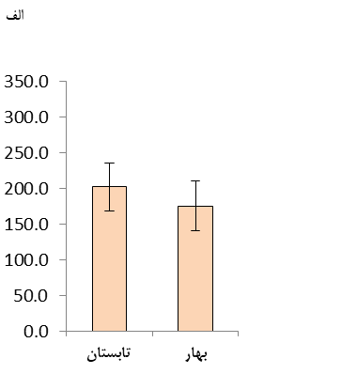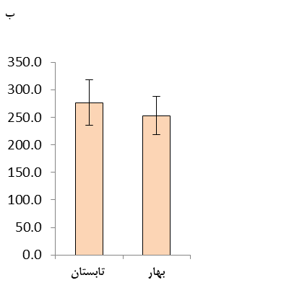

**\***

**شکل 1.** الف او ب په ترتیب باندی در اوبو د اوبو د TDS ښکارندوی دی

**د APA اخذلیکونو نمونه:**

**مثال:**

* **کتاب:** موسوی، حسین (۱۳۹۹). نظریه ادبی: دیدگاهها و رویکردها. انتشارات دانشگاه تهران.
* **د مجلو مقاله:** افشاری، علی (۱۳۹۷). "نقد و بررسی کتاب‌های ادبی". فصلنامه علمی-پژوهشی ادبیات فارسی، ۵(۲)، ۱۲۳-۱۳۵.
* **انلاینه مبع**: محمدی، فاطمه (۱۳۹۵). "تاریخچه ادبیات فارسی". وب‌سایت ادبیات فارسی: (آدرس وب‌سایت).
* **منوګراف رساله:** کاظمی، محمد (۱۳۹۸). مفهوم دین در اشعار مولوی (پایان‌نامه کارشناسی ارشد). دانشگاه شهید بهشتی.

د انګلیسی ژبی اخذلیکونه

* **Book**: Smith, J. D. (2010). The Power of Habit. Random House.
* **Journal Article**: Johnson, A. B., & Williams, C. D. (2018). The Effects of Climate Change on Polar Bears. Environmental Science Journal, 15(3), 102-115.
* **Online Source**: Brown, K. M. (2015). The Impact of Social Media on Mental Health. Psych Central. URL: [website address].
* **Thesis**: Miller, R. L. (2019). The Role of Leadership in Organizational Change (Doctoral dissertation). University of California, Los Angeles.